|  |  |  |  |  |
| --- | --- | --- | --- | --- |
| |  | | --- | | **2018年提前招生拟录取结果查询** |  |  | | --- | |  |  |  | | --- | | 发布时间： 2018-04-25 浏览次数： 4438 |  |  | | --- | |  | |

|  |  |
| --- | --- |
| |  | | --- | | 各位考生：  我校2018年提前招生第一阶段录取工作已经结束，录取结果已提交江苏省教育考试院审核。考生可登录查询链接，输入本人身份证号和姓名，即可查询拟录取情况。最终录取结果以教育考试院公布为准。另外，我校尚有部分计划，凡报名参加提前招生的考生，可登录江苏省教育考试院网站，参加调剂志愿填报，报名时间：4月28日上午9:00-11:00。  录取通知书将在5月中旬寄出，请同学们注意查收。            查询链接：<http://zykc.ycmc.edu.cn/ycwyzs_2016didanchaxunlqqk.aspx> | |

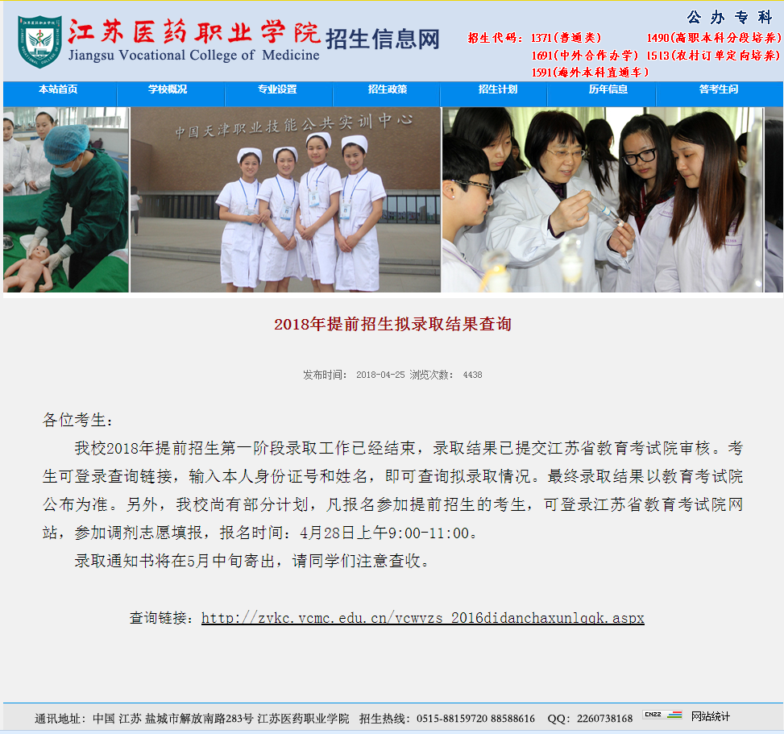

|  |  |  |  |  |
| --- | --- | --- | --- | --- |
| |  | | --- | | **2018年录取通知书底单号查询** |  |  | | --- | |  |  |  | | --- | | 发布时间： 2018-08-14 浏览次数： 2318 |  |  | | --- | |  | |

|  |  |
| --- | --- |
| |  | | --- | | 各位考生：  我校2018年江苏、**广西、广东、辽宁、山东、河南、安徽、贵州、云南、重庆、河北、陕西、江西、四川、新疆、福建、湖南、山西、甘肃、西藏、宁夏、青海、吉林、湖北等省市自治区**录取通知书已通过邮政EMS寄出，考生可登录招生信息网查询系统，输入“身份证号+姓名”，查看录取通知书寄发的快递单号及邮寄详细地址。登录EMS快递查询，输入底单号可即时了解快递的跟踪进度。近两天请保持手机畅通，如有特殊情况可与邮政EMS联系（客服：11185）或与我校招办联系（0515-68812266,68812299）。其他省份将陆续寄出，请及时关注学校招生信息网通知。  查询链接：  <http://zykc.jsycmc.com/ycwyzs_2017didanchaxun.aspx>    邮政EMS查询：  <http://www.kuaidi100.com/all/ems.shtml?from=openv> | |

